**SAINT HONORÉ A L’ANANAS**

**Ma création**

Niveau de difficulté : Délicat

Temps de cuisson : 25 minutes pour les choux + 25 minutes pour la pâte feuilletée

Temps de préparation : 40 minutes

Temps de repos : 1H00

**Ingrédients pour 6 personnes :**

1 Pâte feuilletée rectangulaire

Sucre glace

**Pour la pâte à choux** :

80 g de Beurre

120 g de Farine

150 g d’Eau

3 Œufs

1 Cuillère à soupe de Lait en Poudre (Voir conseil)

1 Cuillère à café de Sucre

1 Pincée de Sel

**Pour la compotée d’Ananas :**

600 g d’Ananas Victoria (Voir conseil) en petits dès

50 g de Sucre en poudre

30 g de Rhum brun

7 g de Fécule

1 Gousse de Vanille

**Pour la Crème pâtissière** :

50 cl de Lait entier

100 g de Sucre en poudre

50 g de Maïzena

120 g de Jaunes d’œufs

1 Gousse de Vanille de Tahiti ou autre (Voir conseil)

50 g de Beurre

**Pour la Chantilly :**

200 g de Crème liquide à 33%

50 g de Sucre en poudre

**Pour le Caramel :**

15 Morceaux de Sucre

50 g de Crème liquide

1 Pincée de Fleur de Sel

**Pour le décor** :

Bâtonnets d’Ananas

Feuilles d’Ananas

**Matériel :**

2 Poches à douille

1 Grosse douille lisse pour les choux

1 Douille cannelée pour la chantilly

1 Mixer

1 Tapis de cuisson en silicone ou une feuille de papier sulfurisé

2 Plaques de cuisson

**Préparation :**

Préparation de la Compotée d’Ananas :

Pelez les ananas et enlevez le cœur.

Réservez et conservez quelques jolies feuilles du plumet ainsi que quelques bâtonnets d’ananas pour le décor.

Coupez les fruits en tout petits cubes.

Mélangez-les dans une casserole avec le sucre et les graines de la gousse de vanille.

Laissez cuire à feu doux jusqu’à ce que les cubes d’ananas deviennent translucides.

Délayez la fécule dans le rhum puis versez sur la compotée et portez à ébullition 10 secondes.

Débarrassez dans un petit plat et réservez au réfrigérateur pendant 1 H minimum.

Préparation de la Crème Pâtissière :

Faites chauffer dans une casserole le lait avec les graines de la gousse de vanille ainsi que la gousse.

Pendant que le lait chauffe, travaillez dans un saladier le sucre en poudre, le sel et les œufs avec une cuillère en bois.

Incorporez la maïzena et peu à peu le lait bouillant.

Reversez le tout dans la casserole et chauffez à feu doux en remuant jusqu’à ce que la crème épaississe.

Retirez du feu et transférez la crème dans un saladier.

Laissez tiédir une petite dizaine de minutes et incorporez le beurre mou (très ramolli mais pas fondu) puis donnez un coup de mixer plongeant jusqu’à ce qu’à l’obtention d’une texture homogène et brillante.

Couvrez au contact avec un film étirable et réfrigérez.

Pendant le temps que les deux préparations refroidissent préparez le socle du Saint Honoré et les choux.

Préparation des choux :

Préchauffez votre four à 200°.

Dans une casserole faites chauffer l’eau avec le beurre, le sel et le sucre et le lait en poudre.

Dès que tout est fondu, versez toute la farine d’un seul coup et mélangez bien avec une cuillère en bois jusqu’à ce la pâte n’adhère plus à la casserole.

Hors du feu, ajoutez les œufs un par un, mélangez bien à chaque fois.

Remplissez une des poches d’une douille lisse et réalisez 15 choux de 4,5/5cm de diamètre sur une plaque de cuisson recouverte du tapis de cuisson ou la feuille de papier sulfurisé.

Enfournez pour 20 à 25 minutes suivant votre four.

Laissez refroidir sur une grille.

Préparation de la Pâte feuilletée :

Préchauffez votre four à 180°.

Découpez la pâte feuilletée en un rectangle de 28 x 18 cm.

Déposez-la sur la plaque de cuisson recouverte d’une feuille de papier sulfurisé ou du tapis cuisson.

À l’aide d’une fourchette, piquez la surface de la pâte puis couvrez-la d’une feuille de papier sulfurisé et de la deuxième plaque de cuisson.

Enfournez pour 20 minutes.

À la sortie du four, remontez la température du four à 250°.

Ôtez la plaque du dessus de la pâte ainsi que le papier sulfurisé et saupoudrez régulièrement de sucre glace le feuilletage encore chaud.

Enfournez pour 5 minutes en surveillant jusqu’à ce que la pâte soit caramélisée.

Sortez du four rapidement et réservez à température ambiante.

Préparation de la Chantilly :

Montez la crème liquide très froide en ajoutant le sucre au fur et à mesure.

Débarrassez-la dans une poche munie d’une douille cannelée et réservez au réfrigérateur.

Montage :

Sortez du réfrigérateur la crème pâtissière, à l’aide d’un petit fouet battez-la afin de l’homogénéiser.

Dans le bol d’un mixer, réduisez en purée 200 g de compotée d’Ananas et incorporez le mélange obtenu à la crème pâtissière en mêlant bien les deux préparations.

Placez cette crème dans une poche munie d’une douille lisse, percez un trou sous les choux avec le bout de la douille et garnissez chaque choux avec la crème pâtissière à l’ananas (Voir conseil). Réservez.

Préparez le caramel, versez le sucre dans une casserole et ajoutez une bonne cuillère à soupe d’eau, chauffez jusqu’à l’obtention d’un caramel blond foncé.

Pendant ce temps, faites chauffez la crème liquide dans une petite casserole.

Lorsque le caramel est à la couleur souhaitée, incorporez doucement la crème chaude en faisant attention aux projections puis ajoutez la fleur de sel.

Trempez sans attendre chaque tête de choux dans le caramel et réservez.

Déposez le reste de compoté d’ananas sur la pâte feuilletée (du coté caramélisé) et disposez dessus 3 rangs de 5 choux garnis.

Décorez avec la chantilly en réalisant de beaux dômes dans les interstices, finissez la décoration avec les plumets et les bâtonnets d’Ananas réservés en début de recette.

Réfrigérez et dégustez.

**Conseil :**

Pour la réalisation des choux, voir les conseils de la recette des mini-gougères apéritives.

Le lait en poudre apporte plus de moelleux à vos choux.

Choisissez de préférence des Ananas Victoria, certes plus onéreux mais nettement plus parfumés et sucrés que les autres variétés.

Étant donné qu’ils sont plus petits, il vous en faudra deux pour obtenir la quantité de cubes d’ananas nécessaires à la recette.

Mais vous pouvez également utilisez l’ananas de votre choix, dans tous les cas il doit être mûre et sucré.

Avant de garnir les choux, percez les tous avec le bout de la douille ainsi vous pourrez les garnir en même temps.

Afin de savoir si vous garnissez correctement vos choux un petit truc tout simple, appuyez doucement sur la poche, vous allez sentir le choux se gonfler et stoppez dès que vous voyez un peu de crème ressortir par le trou.

**Pour la petite histoire** :

Je n’ai pas résisté au plaisir de vous montrer la beauté et la finesse de ces fleurs d’Orchidée qui donnent la vanille.

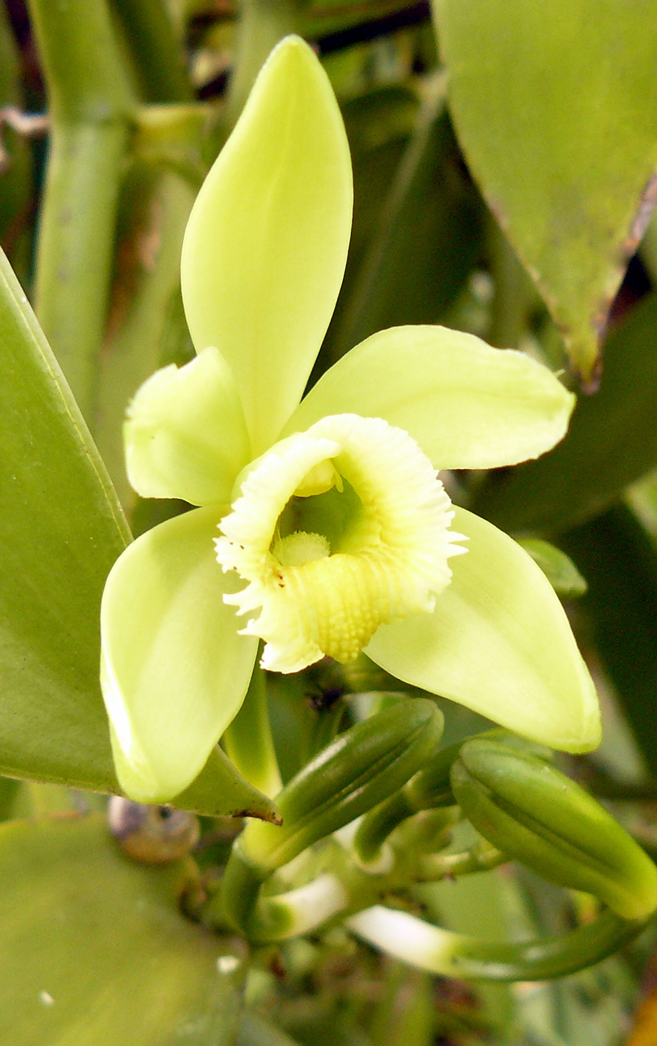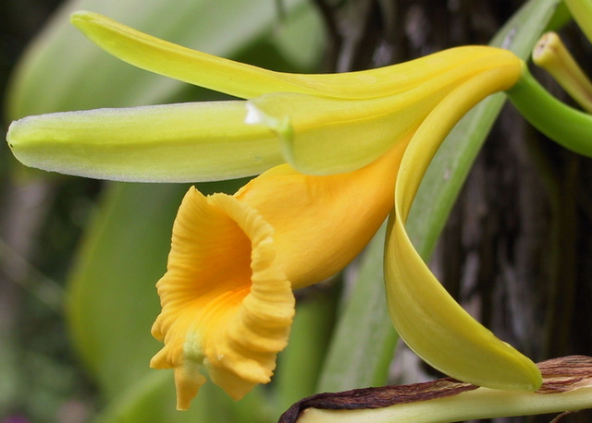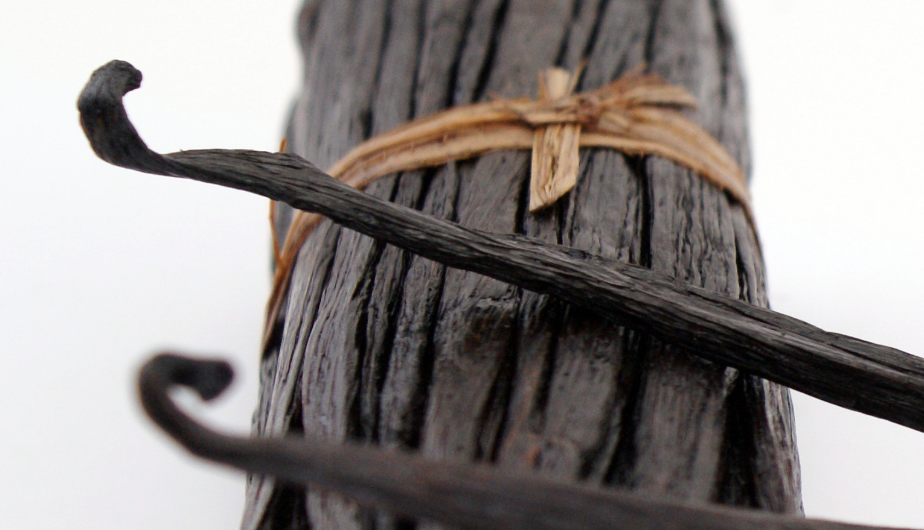

Voici 3 différentes sortes de Vanilles provenant de différents pays ou continents, il en existe encore d’autres mais j’ai choisi de vous présenter les 3 principales.

Pour ma part je suis une adepte inconditionnelle de la vanille de Tahiti mais n’ayant pas encore essayé celle du Mexique je me lance à Noël, je vous tiendrais au courant de la différence.

Je viens d’en commander sur Internet et m’apprête à tester une recette aux 3 vanilles de Pierre Hermé.

J’ai passé ma commande sur le super site [www.mondevanille.com](http://www.mondevanille.com) d’où viennent également les explications qui suivent.

**La vanille Bourbon :**

Une vanille noire, grasse, souple aux parfums délicats et floraux, développant de fortes notes chaudes de cacao. La vanille de référence.  
C'est aussi la plus utilisée dans le monde.

Applications recommandées : pâtisserie, glaces, desserts, thés (cuts en infusion), viandes blanches et poissons.

**Avis : Incontournable elle reste la vanille de référence et de préférence malgré une appellation parfois galvaudée (trop de gousses sèches vendues en masse en grande surface !!!).**

**La vanille de Tahiti :**

La gousse est non fendue, véritablement charnue, épaisse et grasse à la robe brillante et brun foncée.   
Le parfum est délicat et chaud, sucré aux notes de pain d'épices et fruitées aux senteurs de pruneaux. La plus singulière des vanilles de par son aspect et son parfum atypique. Pour les gourmets.  
La saveur est puissante, on retrouve réellement des notes fruités de pruneaux (typique de la vanille de Tahiti).  
Applications recommandées : pâtisserie, glaces, alcool (rhum en macération), salade de fruits, poissons.

**Avis : plus cher à l'achat que ses consœurs elle n'en demeure pas moins économique à l'usage (une gousse de Tahiti pouvant  représenter l'équivalence de 2 gousses de Madagascar).**

**La vanille du Mexique :**

Une vanille aux gousses noires fines et brillantes de couleur brun clair.   
Gousses relativement plate un peu moins charnue que sa cadette de Madagascar...palette aromatique néanmoins plus importante.  
Les notes sont chaudes, puissantes, mais cependant subtiles, fortement chocolatées, tenaces, épicées en fond. La vanille aux arômes les plus variés et subtils.  
Tout comme la vanille de Tahiti elle est la vanille des fins gourmets.  
La saveur est chocolatée, légèrement épicée tout en développant des notes de fond en fruits rouges. Applications recommandées : pâtisserie, glaces, desserts et plats chauds.

**Avis : distribution confidentielle en Europe, elle est une vanille rare chez nous. Monopole d'importation et consommation détenu par le voisin Américain.**